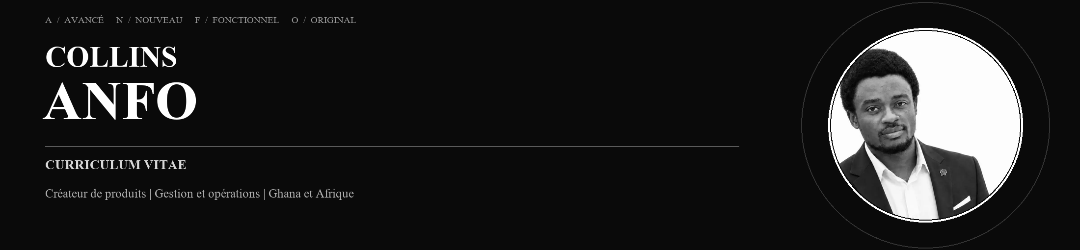
Localisation: Hoppstädten-Weiersbach, Allemagne
E-mail: collinsanfo24@gmail.com · Téléphone: +49 162 7445475
LinkedIn: linkedin.com/in/collinsanfo · Portfolio: collins-anfo-portfolio-2026.collinsanfo24.chatgpt.site
Je transforme des problèmes vécus en produits utiles et testables.
01 / PROFIL
Créateur de produits et fondateur, avec une formation en commerce international, une expérience des opérations et une pratique concrète de la réalisation. Je pars de problèmes vécus, en particulier de difficultés quotidiennes au Ghana et en Afrique, puis j'apprends ce que leur résolution exige. J'utilise la recherche, la réflexion produit, une documentation claire et des outils d'IA employes avec discernement pour transformer des idées en produits visibles et testables. Je sais avancer de maniere autonome et je recherche l'apport de spécialistes expérimentés lorsque leur jugement ou leur savoir-faire peut renforcer le résultat.
02 / CE QUE J'APPORTE
01 CADRAGE DU PROBLÈME
Transformer des irritants vécus et des lacunes opérationnelles en questions produit et priorités claires.
02 RÉFLEXION PRODUIT
Concevoir parcours, interfaces, documentation et prochaines étapes testables autour de besoins réels.
03 RÉALISATION ASSISTÉE PAR L'IA
Utiliser l'IA pour rechercher, apprendre et prototyper, avec des décisions et une qualite sous contrôle humain.
04 OPERATIONS
Mobiliser une expérience concrète des stocks, de la logistique, du service, des calendriers, des budgets et du travail d'équipe.
03 / PROJETS DE FONDATEUR SÉLECTIONNÉS
GROOMDOCS EN LIGNE
Outils PDF gratuits et respectueux de la vie privée, créés après des frustrations répétées face aux paywalls; les fichiers restent sur l'appareil.
GROOMLINQ EN DÉVELOPPEMENT
Place de marche pensée d'abord pour le Ghana, explorant sept modèles de transaction et des recommandations liées a des achats vérifiés.
GHANAONE CONCEPT
Spécification et orientation d'interface indépendantes pour un accès numérique plus clair aux services publics; aucune implication gouvernementale n'est revendiquée.
GROOMCV PROTOTYPE
Concept d'espace carrière organisé autour de l'adéquation au poste, des preuves et des lacunes de compétences visibles.
04 / OUTILS ET MÉTHODE DE TRAVAIL
Postes vers lesquels je progresse. Postes en produit, opérations produit et réalisation assistée par l'IA, où comptent le jugement pratique, la vitesse d'apprentissage et la collaboration.
Cadrage du problème, parcours utilisateurs, décisions d'interface, spécifications produit, documentation, prototypes, ChatGPT, Claude, Cursor et Gemini.
05 / EXPÉRIENCE PROFESSIONNELLE
Assistant de production | Pommes Freunde
Sarrebruck, Allemagne | Mai 2025 - Juin 2026
Gestion quotidienne des stocks et commandes, préparation selon les recettes et normes de sécurité, et traitement des commandes clients.
Assistant logistique | GLS
Neunkirchen, Allemagne | Août 2024 - Dec 2024
Contrôle et documentation des arrivages, organisation des marchandises et préparation des expéditions.
Agent de tri | Amazon
Ramstein-Miesenbach et Grolsheim, Allemagne | Sep 2022 - Avr 2024
Scan et induction de 80 a 100 colis par minute, tri par tournee et mise à jour des données d'entrepôt avec des terminaux.
Agent d'entrepôt (temps partiel) | Rofu Kinderland
Hoppstaedten-Weiersbach, Allemagne | Oct 2023 - Dec 2023
Preparation de commandes, étiquetage des prix, emballage et traitement des retours.
Équipier polyvalent | McDonald's
Idar-Oberstein, Allemagne | Mai 2022 - Juil 2022
Respect des normes d'hygiène alimentaire, soutien a la préparation et gestion des ventes aux clients.
Enseignant / Stagiaire | Ebenezer Methodist Preparatory & JHS
Kumasi, Ghana | Août 2021 - Dec 2021
Enseignement de huit matières à 35 élèves; création du premier registre de notes Excel de l'école et de supports numeriques.
Assistant chef de projet / Stagiaire | X-Quisite Plus
Kumasi, Ghana | Mai 2020 - Sep 2020
Suivi des jalons, appui aux budgets, délais et périmètres, et négociation de devis et contrats fournisseurs.
06 / FORMATION
Études de Bachelor of Engineering - Sustainable Business and Technology. Hochschule Trier, Umwelt-Campus Birkenfeld, Allemagne | Parcours suivi jusqu'en 2028
Bachelor of Science - International Business Management. Kwame Nkrumah University of Science and Technology, Kumasi, Ghana | Diplôme obtenu en sep 2023
07 / COURS ET HABILITATIONS
Cours SAP S/4HANA - Udemy et Great Learning, 2026
Prompt Engineering for ChatGPT - Vanderbilt University / Coursera, 2024
Generative AI Fundamentals, spécialisation de cinq cours - IBM / Coursera, 2024
Permis cariste - AGG Staplerschule Frankfurt, 2025
08 / LANGUES
Anglais - courant | Allemand - conversation élémentaire
09 / ACTIVITÉS COMPLÉMENTAIRES
Boursier Erasmus+ | Projet international X-Culture
10 / CRÉATIONS
Deux livres publiés indépendamment sur Amazon KDP | Créateur du projet musical Gaimase

